Deney 2 – Optoelektronik Enerji Dönüşümü
Açıklama: amaç, ilke, yapılış ve ileride neden gerekli

1. Deney tek cümlede
Güneş pili 4. bölgede çalışan bir fotodiyottur: karanlık ve aydınlık karakteristiklerini ölçüp I_{SC}, U_{OC}, MPP, doluluk faktörü ve verimi, sıcaklık bağımlılığından yasak bant aralığını bulur, yıllık verimi ve elektrik maliyetini hesaplarız.

2. Deneyin amacı
- LED güneş simülatörünün spektrumunu ölçüp AM1.5G ile karşılaştırmak; integre ışınımı bulmak.
- Birkaç sıcaklıkta karanlık eğriler: I_{S}, n, R_{S}, R_{P}, yasak bant aralığı W_{G}.
- %25–100 şiddette aydınlık eğriler: I_{SC}, U_{OC}, MPP, FF, η ve η(şiddet).
- Bypass LED’li ve fanlı piller: şiddetin etkisini gözlemek.
- Yıllık verimi ve kWh başına maliyeti (Duisburg, Tarifa) tahmin etmek.

3. İlke – arkasındaki mantık

3.1 pn eklemden güneş piline
E ≥ W_{G} fotonları elektron-delik çifti üretir; uzay yükü bölgesinin alanı onları ayırır ve foto-akım I_{SC} ∝ ışınım şiddeti oluşur. Karanlık eğri diyot eğrisidir: I_{D} = I_{S}(e^{U/(nU_T)} − 1); aydınlıkta I = I_{SC} − I_{D} (eşdeğer devre: akım kaynağı ∥ diyot ∥ R_{P}, seride R_{S}). I_{S} ∝ exp(−W_{G}/(nkT)) sıcaklıkla çok hızlı artar – bundan yasak bant aralığı (ln I_{S} – 1/T) ve U_{OC}’nin T ile düşmesi (≈ −2 mV/K) çıkar.

3.2 Karakteristik büyüklükler
- I_{SC} (U = 0) = η_{ext}(e/hν)P_{opt} – şiddetle doğrusal.
- U_{OC} (I = 0) = nU_{T} ln(I_{SC}/I_{S} + 1) – şiddette logaritmik.
- MPP: P = U·I’nin maksimumu; FF = P_{MPP}/(U_{OC} I_{SC}); η = P_{MPP}/P_{opt} = FF·U_{OC}·I_{SC}/P_{opt}.
- R_{S} ↑: U_{OC}’de eğri yatıklaşır, FF ↓. R_{P} ↓: U = 0’da eğim, az ışıkta U_{OC} ↓.
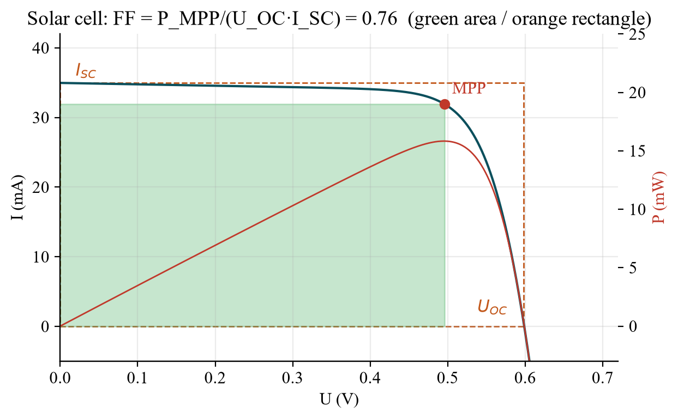
Şekil 1: I_{SC}, U_{OC}, MPP ve doluluk faktörlü aydınlık eğri (model).

3.3 Şiddet, sıcaklık, kayıplar
C kat şiddette I_{SC} → C·I_{SC} ve U_{OC} → U_{OC} + nU_{T} ln C (dekad başına ≈ +70 mV); verim bu yüzden şiddetle yavaş artar (η(C)/η(1) ≈ 1 + nU_{T} ln C/U_{OC}) ve çok yüksek şiddette I²R_{S} kayıpları ve ısınma yüzünden düşer. Kayıplar: yansıma, soğurulmama (E < W_{G}), termalizasyon (E > W_{G}), rekombinasyon, R_{S}/R_{P}. Buradan optimum bant aralığı ≈ 1,1–1,5 eV çıkar (Si 1,12 eV). Simülatörün LED spektrumunda neredeyse hiç kızılötesi yoktur (AM1.5G’ye göre spektral uyumsuzluk).
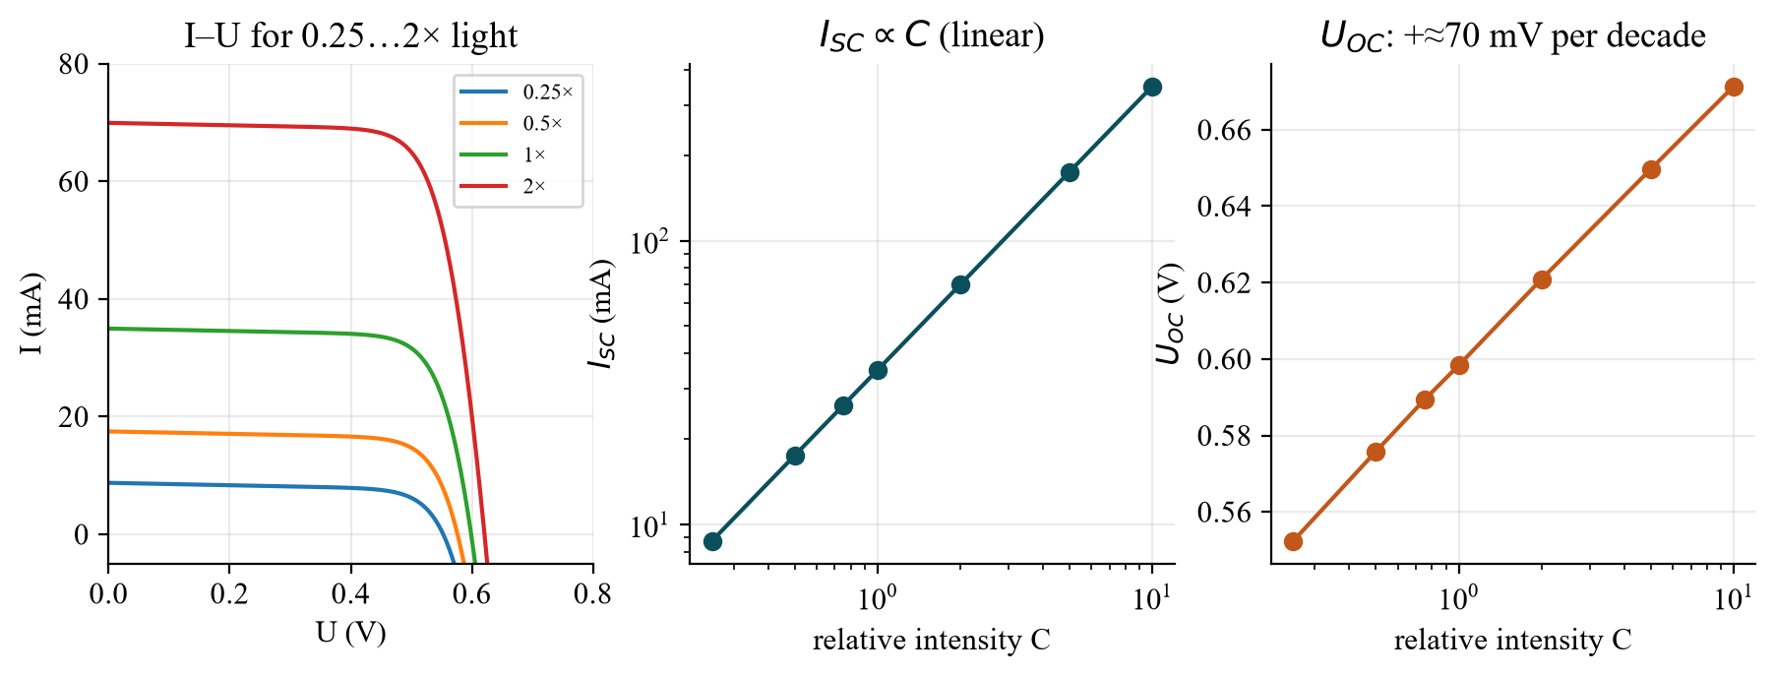
Şekil 2: Şiddet bağımlılığı (model).
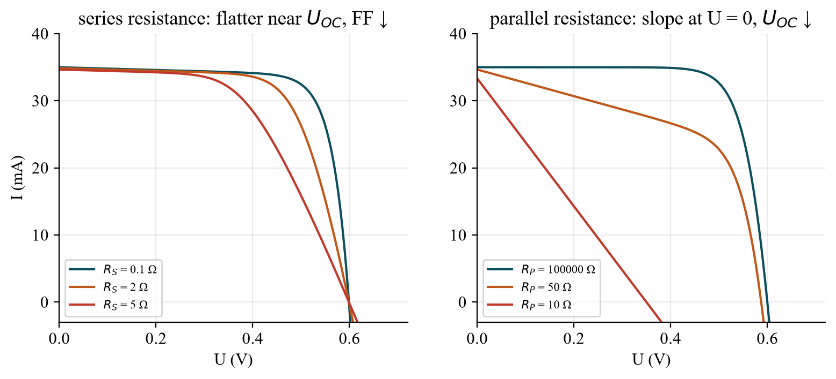
Şekil 3: R_{S} ve R_{P} etkisi.

3.4 Yıllık verim ve maliyet
E_{yıl} = P_{yıl} · η (1000 W/m²’de sabit) veya Σ P_{yıl} · a_{i} · η(S_{i}) (ışınım sınıfları). Duisburg ≈ 1000 kWh/m²/yıl, Tarifa 1919 kWh/m²/yıl. Örnek η = %15: 1 kWp = 6,67 m² → Duisburg ≈ 1000 kWh/kWp/yıl → 4000 €/kWp ve 20 yılda ≈ 0,20 €/kWh; Tarifa ≈ 0,10 €/kWh.

4. Adım adım yapılış
Görev | Ne yapılır? | Değerlendirme
(a) | Spektrometre (getSpec-3648, 360–1100 nm): simülatör spektrumu µW/(cm²·nm) | E = ∫E_{λ}dλ; AM1.5G ile karşılaştır
(b) | Pil alanını ölç | P_{opt} = E·A
(c) | ≥ 4 sıcaklıkta karanlık eğriler (Keithley B2901A) | I_{S}, n, R_{S}, R_{P}; ln I_{S}(1/T) → W_{G}
(d) | %25/50/75/100’de aydınlık eğriler | I_{SC}, U_{OC}, MPP, FF, η; η(şiddet)
(e) | Pil ∥ LED (antiparalel), iki kol seride fanla; şiddet %25–100 | Tablo: fan hızı, LED parlaklığı

Değerlendirme (§6 I–VII) ve Excel şablonu: 06_Auswertung/Auswertung_Versuch2.xlsx. İsteğe bağlı LTspice demoları: Solarzelle_IU_Intensitaet.asc, Solarzelle_IU_Serienwiderstand.asc.

5. Laboratuvarda nelere dikkat edilmeli
- (c) ve (d)’yi asistanla W_{G} ve η(şiddet) güvenilir bulunacak şekilde planla.
- Pil ışıkta ısınır – her ölçümden sonra soğumasını bekle, sıcaklığı not et.
- Her eğri için alanı (parmaklar dahil/hariç) ve simülatör ayarını (PWM) not et.
- Bypass LED’in kutbu (pile antiparalel!).
- Verileri U, I tablosu olarak kaydet (USB) – Excel şablonu her şeyi hesaplar.

6. İleride bunu neden kullanacağız?
- Deney 1: 4. bölgedeki fotodiyot güneş pilidir; kısa devre akımı ∝ ışık.
- Deney 4: LED ile güneş pili “ters yönde aynı eleman”dır; ikisini de yasak bant aralığı belirler.
- Deney 3/5/6: aynı diyot denklemi, aynı sıcaklık bağımlılığı (I_{S}, U kayması).
- Pratik: fotovoltaik, enerji dönüşümü, algılama, uzay; ekonomi = verim × konum.

7. Tipik sorular – kısa cevaplar
Soru | Kısa cevap
Güneş pili nasıl çalışır? | E ≥ W_{G} → çiftler; uzay yükü alanı ayırır → foto-akım.
I-U denklemi? | I = I_{SC} − I_{S}(e^{U/(nU_T)} − 1) (R_{S}, R_{P} ile).
FF ve η? | FF = P_{MPP}/(U_{OC} I_{SC}); η = P_{MPP}/P_{opt}.
Şiddet bağımlılığı? | I_{SC} doğrusal; U_{OC} logaritmik; η yavaş artar.
Sıcaklık bağımlılığı? | I_{S} ↑ üstel → U_{OC} ↓ (≈ −2 mV/K), η ↓.
Bant aralığı nasıl bulunur? | ln I_{S} – 1/T: eğim = −W_{G}/(nk).
R_{S} ve R_{P}? | R_{S} ↑: FF ↓; R_{P} ↓: kaçak, U_{OC} ↓.
Kayıp mekanizmaları? | Yansıma, soğurulmama, termalizasyon, rekombinasyon, omik kayıplar.
Optimum bant aralığı? | ≈ 1,1–1,5 eV: foton sayısı ile gerilim arasında uzlaşma.
AM1.5G / STC? | Referans spektrum, 1000 W/m², 25 °C.
Bypass diyot? | Gölgelenmiş hücrenin etrafından kol akımını geçirir.
Yıllık verim ve kWh maliyeti? | E = P_{yıl}·η; maliyet = 4000 €/kWp ÷ (20 yıl · kWh/kWp/yıl).

Tarih: 3 Şubat 2027, Antestat saat 14:00, LT binası, oda LT 227 (Grup 9).

